HÜMA HATUN KIZ ANADOLU İMAM HATİP LİSESİ

BRİFİNG DOSYASI

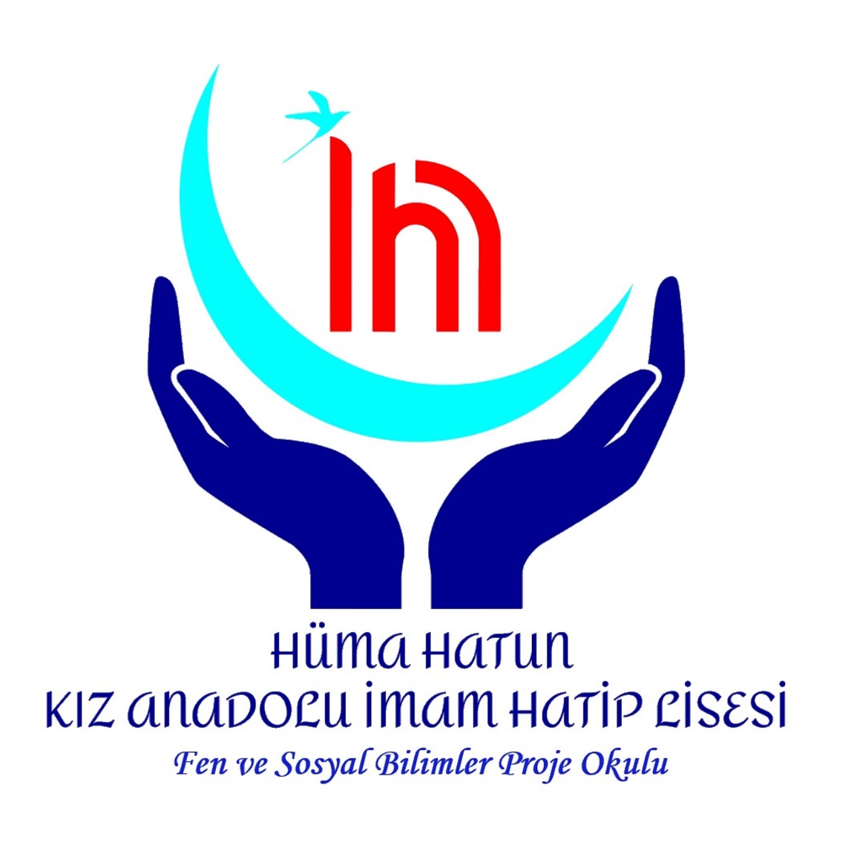
2024-2025


“İlim ve fen çalışmalarının merkezi okuldur. Bundan dolayı okul lazımdır. Okul adını hep beraber hürmetle, saygıyla analım.”


ÖNSÖZ
2017 – 2018 Eğitim öğretim yılı başında 68 öğrenci ile çıktığımız bu yolda yılmadan yorulmadan devlete, millete ve geleceğimize hizmet etme ideali ile ilerlemekteyiz.
Hüma Hatun Kız Anadolu İmam Hatip Lisesi Fen ve Sosyal Bilimler Proje Okulu olarak 1 ömür kazanmak için çıktığımız bu yolda İmam hatip liselerinin akademik, sosyal, kültürel seviyelerini yükseltme ideali ile dinini doğru kaynaktan öğrenen, vatanını ve milletini seven, ağzı dualı doktorlar, avukatlar, mimarlar, ilahiyatçılar, öğretmenler vs. yetişmesine vesile olmaya çalışmaktayız.
Millî Eğitim Bakanlığımızın 2023 vizyonunda belirtilen hedeflere proje okulları olarak her daim ulaşma yolunda hızla ilerlemekteyiz. Kurulduğumuz zamandan bu yana okul kültürümüzü inşa ederek parmakla gösterilen okul olmayı hedeflemekte, tasarım ve beceri atölyelerimizle, öğrencilerin ilgi ve yetenekleri doğrultusunda kendilerini geliştirmelerine yardımcı olmakla beraber keyifli zaman geçirmelerini sağlayarak okula aidiyet duygularını artırmaktayız.
Rehberlik servislerimizin okullarımıza özgü geliştirdiği ABS (Alan Geçiş Sistemi) ile öğrencilerimizin okulumuza başladığı andan itibaren ilgi, yetenek ve mesleki değerlerinin tespiti yapılarak doğru alan ve meslek seçimine yönlendirmelerini sağlamaya çalışmaktayız. Şair, yazar, akademisyen ve meslek buluşmaları tertip ederek tecrübeyi öğrencilerimizle buluşturmaktayız
Ülkelerin geleceğinin gençlerinin aldığı eğitimle şekilleneceğinin bilincinde olarak bu ideallerin doğrultusunda çalışmaya, azimle koşmaya devam edeceğiz.
Sevgi, saygı, hürmetle…

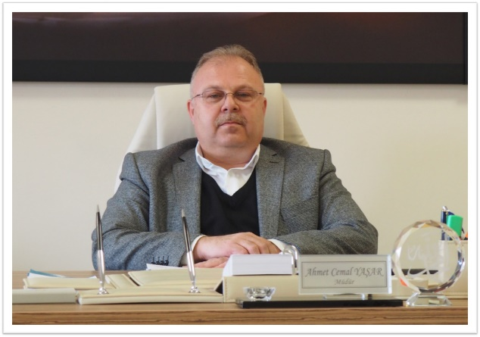

Ahmet Cemal YAŞAR
Okul MÜDÜRÜ

OKULUMUZUN AMACI, VİZYONU, MİSYONU
OKULUMUZUN AMACI: Okulumuzu tercih eden gençlerimizi “Halka Hizmet Hakka hizmet “düsturunu benimsemiş, Vatan Millet ve İnanç kavramlarını bir potada eritmiş, geleceğin aydınlık Türkiye’sine hizmet eden bireyler olarak hazırlanmaktır.

MİSYONUMUZ: Dinini En Doğru Kaynaktan Öğrenen, Almış Olduğu İlim ve Fen Eğitimi İle Kayıtsız Şartsız Ülkesine Ve Milletine Hizmet Aşkıyla Yanan Bireyler Yetiştirmek.

İLKELERİMİZ:
· Öğrencilerimizin geleceğinin, ülke geleceği olduğuna inanırız.
· Ekip ruhu ile başarıyı yakalanacağımıza inanırız.
· Ortak aklı kullanarak kararlar alırız.
· Biz; başarılarımızda kendimizi aşmaya çalışırız, hedeflerimize ulaşmada azimli ve kararlıyız.
· Değişimin ve sürekli gelişimin önemine inanırız.
· Eğitimde kaliteyi ön planda tutarız

VİZYONUMUZ: Bir Ömür Kazanmak İçin…

okulun kimlik bilgileri

Bulunduğu Yer | KASTAMONU-MERKEZ
Resmi Adı | Hüma Hatun Kız Anadolu İmam Hatip Lisesi
Adres | İsfendiyar Mh. 125. Yıl Atatürk Cad. No:43 Kastamonu
Telefon | 0366 215 00 17
E-Posta | 763548@meb.k12.tr
Web | http://hhkaihl.meb.k12.tr
Öğretim Şekli | Normal
Hizmete Başlama Tarihi | 2017
Kurum Kodu | 763548
Yabancı Dili | İngilizce
Müdür Yardımcısı | Ebubekir ÇOŞKUNER
Müdür Yardımcısı | Serkan YILDIZ
Müdür Baş Yardımcısı | Yusuf SAYIN
Okul Müdürü | Ahmet Cemal YAŞAR

okulun GENEL ÖZELLİKLERİ

- Tarihçesi | Okulumuz Milli Eğitim Bakanlığı Din Öğretimi Genel Müdürlüğünün 12.06.2017 tarih ve 9803766-20-E.8792950 Sayılı onayı ile Kastamonu İlinde Yabancı dili İngilizce olan Hüma Hatun Kız Anadolu İmam Hatip Lisesi olarak açılmış, 2017-2018 Eğitim Öğretim yılında 68 öğrenci ile eğitim öğretime başlamıştır.  M.E.B' in 10.04.2018 tarih ve 7331292 sayılı makam onaylarıyla Fen ve Sosyal Bilimler Proje okulu unvanı kazanan okulumuz 2018-2019 eğitim öğretim yılında ilimizde sınavla öğrenci alan okullar arasına katılmıştır.  2019-2020 eğitim öğretim yılında da iki yıldır misafir olarak kaldığı Kastamonu Anadolu İmam Hatip Lisesi Fen ve Sosyal Bilimler Proje Okulu binasından ayrılarak,1965 yılından beri İmam Hatip Lisesi olarak hizmet veren İsfendiyar Mah. 125. Yıl Atatürk Cad. No 43 37100 Kastamonu/Merkez adresindeki kendi binasına taşınmıştır.  Okulumuz; ana binada, 3 idareci, 18 öğretmen, 1 memur, 6 yardımcı personel ile 242 öğrenciye, 112 öğrenci kapasiteli pansiyon binamızda da 1 idareci, 1 memur, 1 aşçı ve 5 yardımcı personel ile 111 yatılı öğrenciye hizmet vermektedir.
- Bina ve Arsa Bilgileri | Okulumuz Bodrum artı 4 kattır.
- Derslik Sayısı | Okulumuzda 16 derslik bulunmaktadır.
- Isınma Şekli, Su ve Elektrik Durumu | Okulumuz kaloriferle ısıtılmaktadır. Suyumuz Kastamonu Belediyesi tarafından, elektriğimiz Enerjisa Başkent Elektrik tarafından sağlanmaktadır.

teknolojik donanım

Araç -Gereçler | 2024 | İhtiyaç
Dizüstü Bilgisayar | 6 | 2
Masaüstü Bilgisayar | 16 | 4
Yazıcı | 6 | 0
Tarayıcı | 2 | 0
Tepegöz | 0 | 0
Projeksiyon | 1 | 1
Televizyon | 1 | 1
İnternet Bağlantısı | 1 | 0
Fen Laboratuvarı | 1 | 0
Bilgisayar Laboratuvarı | 1 | 0
Faks | 0 | 0
Fotoğraf Makinesi | 0 | 1
Kamera | 0 | 0
Okulun İnternet Sitesi | 1 | 0

PERSONEL BİLGİLERİ

okulda ÇALIŞAN PERSONEL SAYISI

 | Kadrolu | Görevlendirme | Toplam | İhtiyaç
Yönetici | 4 | 0 | 4 | 0
Öğretmen | 18 | 0 | 18 | 1
Memur | 2 | 0 | 2 | 0
Yardımcı Personel | 6 | 0 | 6 | 0
Yardımcı Personel (İUS) | - | 1 | 1 | 4

ÖĞRETMEN NORM KADRO BİLGİLERİ

SIRA NO | BRANŞ ADI | DERS SAATİ | NORM KADRO | KADROLU | GÖREVLNDİRME | TOPLAM | NORM FAZLALIK
1 | T. Dili ve Edebiyat Öğretmeni | 59 | 3 | 3 | 0 | 3 | 0
2 | Biyoloji | 26 | 1 | 1 | 0 | 1 | 0
3 | İngilizce | 26 | 1 | 1 | 1 | 2 | 0
4 | Meslek Dersleri Öğretmeni | 93 | 4 | 4 | 0 | 3 | 0
5 | Matematik | 59 | 3 | 3 | 0 | 3 | 0
6 | Beden Eğitimi | 12 | 1 | 1 | 0 | 1 | 0
7 | Tarih | 25 | 1 | 1 | 0 | 1 | 0
8 | Fizik | 26 | 1 | 1 | 0 | 1 | 0
9 | Kimya | 26 | 1 | 1 | 0 | 1 | 0
10 | Coğrafya | 16 | 1 | 1 | 0 | 1 | 0
11 | Rehberlik | 2 | 1 | 1 | 0 | 1 | 0
12 | Felsefe | 18 | 1 | 0 | 1 | 1 | 0
13 | Arapça | 12 | 1 | 1 | 0 | 1 | 0
T O P L A M

ÖĞRETMEN eğitim durumu

2024Yılı İtibari ile Öğretmenlerin Eğitim Durumu
Sıra | Eğitim Düzeyi | Sayı
1 | Lisans | 3
2 | Yüksek Lisans | 14
3 | Doktora | 1

ÖĞRETMEN LİSTESİ
SIRA | ADI VE SOYADI | GÖREVİ / BRANŞI | KADRO DURUMU
1 | Ahmet Cemal YAŞAR | Müdür-Din Kültürü ve Ahlak Bilgisi Öğretmeni | KADROLU
2 | Yusuf SAYIN | Müdür Baş Yardımcısı-Fizik | KADROLU
3 | Ebubekir COŞKUNER | Müdür Yardımcısı-İHL Meslek Dersleri Öğretmeni | KADROLU
4 | Serkan YILDIZ | Müdürü Yardımcısı-Tarih | KADROLU
5 | Fatih CANBAZ | Rehberlik | KADROLU
6 | İhsan AKIN | Kimya Öğretmeni | KADROLU
7 | Ercan VAROL | Tarih Öğretmeni | KADROLU
8 | Didem ATAYURT SOLMAZ | İngilizce Öğretmeni | KADROLU
9 | Hakan AKDAĞ | Coğrafya Öğretmeni | KADROLU
10 | Naile BALTACI | İHL Meslek Dersleri Öğretmeni | KADROLU
11 | Ahmet ÇATAOĞLU | Matematik Öğretmeni | KADROLU
12 | Emine ÇAVDAROĞLU | Türk Dili ve Edebiyatı Öğretmeni | KADROLU
13 | Asuman ÇİÇEK AKSOY | Biyoloji Öğretmeni | KADROLU
14 | Gürçin HAN | Matematik Öğretmeni | KADROLU
15 | Esma AKYOL | Türk Dili ve Edebiyatı Öğretmeni | KADROLU
16 | Büşra Nur SALCI GÜR | Arapça Öğretmeni | KADROLU
17 | Şeyda YILDIZ | İHL Meslek Dersleri Öğretmeni | KADROLU
18 | Tahir ÇERÇİOĞLU | Türk Dili ve Edebiyatı Öğretmeni | KADROLU
19 | Sinan BADİOĞLU | Matematik Öğretmeni | KADROLU
20 | Sabire YANIK | İHL Meslek Dersleri Öğretmeni | KADROLU
21 | Selim ÖNEN | Beden Eğitimi | KADROLU
22 | Furkan KELELOĞLU | İHL Meslek Dersleri Öğretmeni | KADROLU
23 | Gökhan EFE | Fizik Öğretmeni | Görevlendirme

L YARDIMCI PERSONEL, memur

HÜMA HATUN KIZ ANADOLU İMAM HATİP LİSESİ MÜDÜRLÜĞÜ
2024-2025 EĞİTİM ÖĞRETİM YILI OKUL YARDIMCI PERSONEL VE MEMUR LİSTESİ
SIRA NO | ADI SOYADI | BAYAN | BAY
1 | (Yardımcı Personel) | X
2 | (Yardımcı Personel) | X
3 | Mehmet ÇULHA (Teknisyen) |  | X
4 | Hüseyin YILDIZLI (Yardımcı Personel) |  | X
5 | Seyfi DOĞAN (Yardımcı Personel) |  | X
6 | Elif TURHAN (Memur) | X
7 | Emre ÇELİK (Memur) |  | x

YURT YARDIMCI PERSONEL

HÜMA HATUN KIZ ANADOLU İMAM HATİP LİSESİ MÜDÜRLÜĞÜ
2024-2025 EĞİTİM ÖĞRETİM YILI YURT YARDIMCI PERSONEL LİSTESİ
SIRA NO | ADI SOYADI | BAYAN | BAY
1 | Nezahat Kabaca (Aşçı) | x
2 | Tolga HIDIR (Aşçı Yardımcısı) |  | X
3 | Umut Turhan ARKUN (Aşçı Yardımcısı) |  | X
4 | Zühre Er Akkaya (Yard. Pers.) | X
5 | Nihal Bekaroğlu (Yard. Pers.) | X
6 | Mihriban Temel (Yard. Pers.) | X
7 | Behiye DEVECİOĞLU (Yard. Pers.) | X
8 | (Yard. Pers. İŞKUR) | X
9 | (Yard. Pers. İŞKUR) | X
10 | (Yard. Pers. İŞKUR) | X
11 | (Yard. Pers. İŞKUR) | X

ÖĞRENCİ BİLGİLERİ

ŞUBE VE ÖĞRENCİ SAYILARI
9. SINIF
ŞUBE SAYISI | 2
ÖĞRENCİ SAYISI | 60
10. SINIF
ŞUBE SAYISI | 2
ÖĞRENCİ SAYISI | 59
11. SINIF
ŞUBE SAYISI | 3
ÖĞRENCİ SAYISI | 59
12.SINIF
ŞUBE SAYISI | 3
ÖĞRENCİ SAYISI | 59
TOPLAM ÖĞRENCİ SAYISI | 237

ŞUBE rehber öğretmenleri

SINIF / ŞUBE REHBER ÖĞRETMENLİĞİ | ADI SOYADI
9/A | Büşra Nur SALCI GÜR
9/B | Naile BALTACI
10/A | Ercan VAROL
10/B | Döndü ESGEL
11/A | Gürçin HAN
11/B | Asuman ÇİÇEK AKSOY
11/C | Esma AKYOL
12/A | Sinan BADİOĞLU
12/B | Gökhan EFE
12/C | Emine ÇAVDAROĞLU

6 KURUMUN hedefleri ve projeleri

Hedeflerimiz | * İnsani ilişkilerde anlayışlı, birbirini kırmayan, kendine ve arkadaşlarına saygı duyan bireyler yetiştirmek.  * Bilimsel okuryazarlığa sahip, analitik düşünme yeteneği kazanmış, çevresine duyarlı, demokrat ve bulunduğu çevreye saygılı bireyler yetiştirmek.  * Başarıyı İnsan ve onu yaşatan tüm değerleri korumada yüceltmede en önemli hedef olarak benimsemiş, geleceğin Türkiye’sinde Huzurlu ve mutlu bir toplum kavramının korunması, geliştirilmesi amacıyla çalışan bireyler yetiştirmek.  * Öğrenmeyi sadece kitaplarda değil hayatın içinde arayan gözlemci, analiz ve yorum yeteneği gelişmiş, aldığı kararlarda reel ve insani değerleri önemseyen bireyler yetiştirmek  * Ahlakıyla, iletişim becerileriyle çevresine örnek bireyler yetiştirmek  * Geleceğin annesi olacak kızlarımızı bu görevlerini icra ederken islam ahlakı ve bilimsel gerçeklerle evlatlarını yetiştirecek donanıma sahip bireyler olarak yetiştirmek
Projelerimiz | - Her sınıfın bir yetimi var projesi  - İyilik Okulu Projesi  - Okuma Halkaları  - Kastamonu Üniversitesi ile işbirliği  - Kastamonu Müftülüğü ile işbirliği  - İlim Yayma Cemiyeti, Birlik Vakfı, Tügva, Ensar Vakfı, Önder, vb sivil toplum kuruluşları ile işbirliği halinde yürütülen projeler

7. KURUMUN SORUNLARI VE ÇÖZÜM ÖNERİLERİ

BİNA İLE İLGİLİ SORUNLAR | Binamız fiziki olarak yeterlidir.Dış cephe ve okul içinde boyada tamirat yapılacak bölümler bulunmaktadır
ÖĞRETMEN VE YÖNETİCİ İLE İLGİLİ SORUNLAR (İHTİYAÇ) | Şu anda yönetici ve öğretmen ihtiyacı bulunmamaktadır.
PERSONEL İLE İLGİLİ SORUNLAR  (İHTİYAÇ) | memur ihtiyacımız bulunmamakta , yardımcı personel ihtiyacımızı İŞKUR ‘ dan gelen elemanlarla gidermekteyiz.
ÖĞRENCİ DEVAMI İLE İLGİLİ SORUNLAR | Okulumuz da öğrencilerin okula devamları ile ilgili sorun bulunmamaktadır.
ÖĞRENCİ VELİLERİYLE İLGİLİ SORUNLAR: | Velilerimizle iletişim sorunları yaşanmamaktadır. Etkin rehberlik ve yönlendirme, okul kültürü çalışmalarına velilerimiz gayet ilgilidir. İlimizde bu anlamda parmakla gösterilen okul olma yolunda ilerlemekteyiz.

8.KURUMUN SOSYAL VE KÜLTÜREL AKTİVİTELERİ

HAVACILIK ATÖLYESİ

Öğrencilerimiz bu faaliyet esnasında Türk Hava Kurumu ve Özel sektörde bu işle uğraşan firmalardan edinilen araçlar yardımı ile yapılan model uçaklar derslerden arta kalan zamanları değerlendirmede öğrencilerimize kendilerini geliştirmede bir fırsat oluşturmaktadır. Ayrıca bu yıl model uçağın yanı sıra RC motorlu uçak tasarımları ile drone yapımına başlanmıştır.

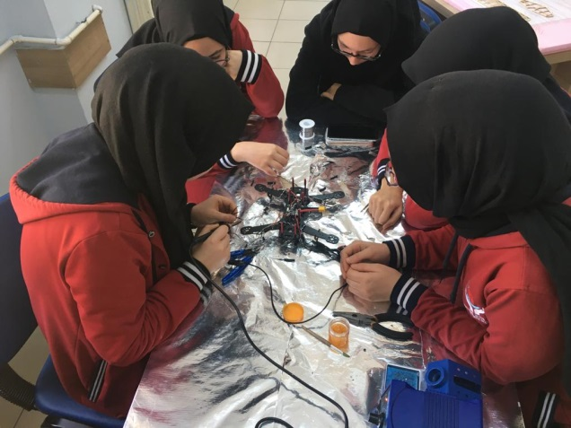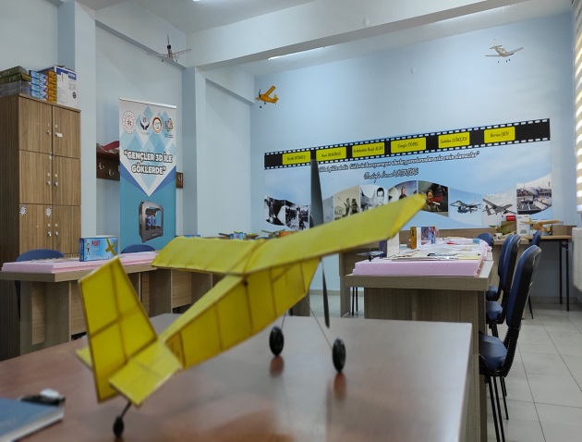
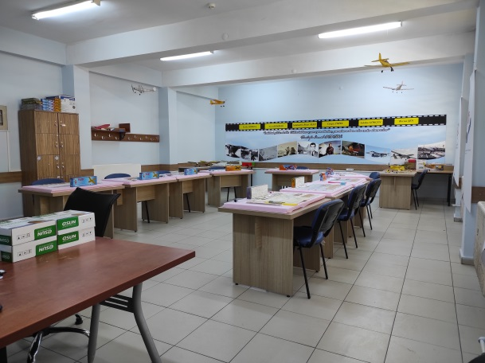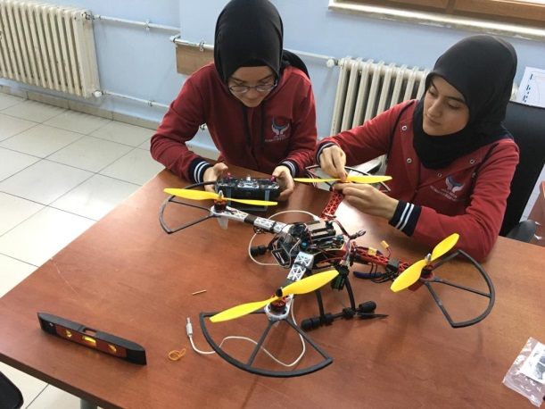
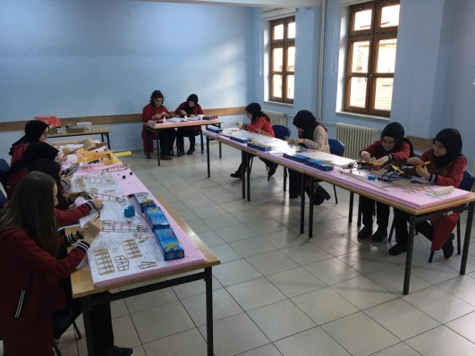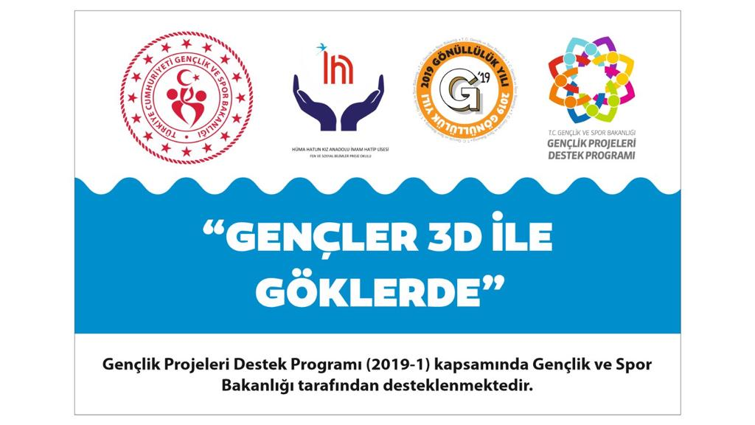

GELENEKSEL OKÇULUK ATÖLYESİ

Türk Okçuluğu 1 Ok ve yay, tarih öncesi devirlerden beri savaş aleti olarak kullanılmış ve pek çok toplum tarafından gücün sembolü olarak görülmüştür. Her ne kadar Mısır, Asur, Hitit ve Çin medeniyetlerinde farklı form ve alanlarda kullanılmış olsa da en gelişmiş haline Orta Asya bozkır kavimleri ile ulaşmıştır. Hiç şüphesiz bu durumun oluşmasında Türklerin karakteristik özellikleri etkili olmuş, tıpkı Mısırlıların piramit inşa etmeleri ve Venediklilerin gemicilik ve deniz ticareti vasıfları ile mümeyyiz olmaları gibi Türkler de harp sanatı ve savaş strateji ve teknikleri hususunda öne çıkmışlardır.
Öğrencilerimize geleneksel Türk okçuluğunu tanıtmak, onların geleneksel değerlere sahip olmalarını ve bu mirası sonraki nesillere aktarmalarını sağlamak amacıyla öğrencilerimizi eğitmekteyiz.
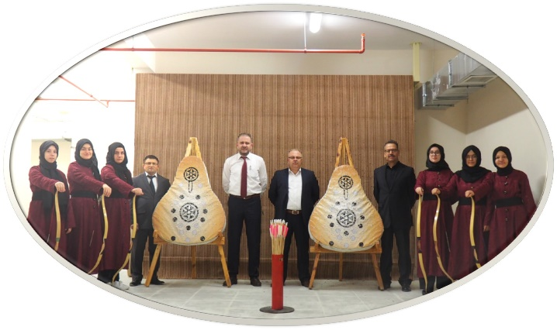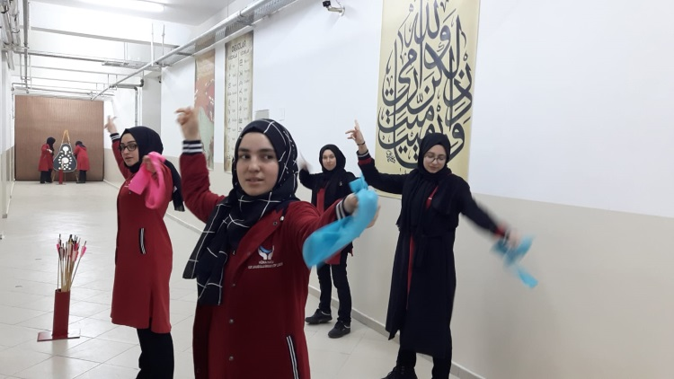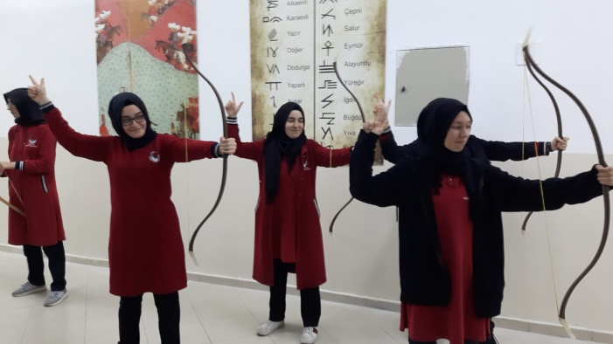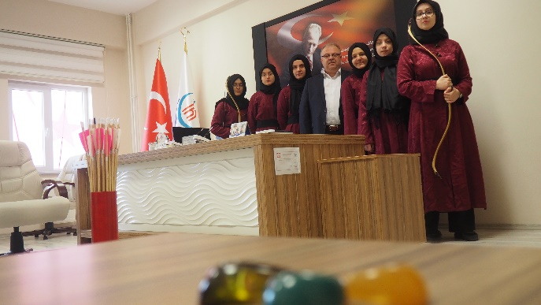
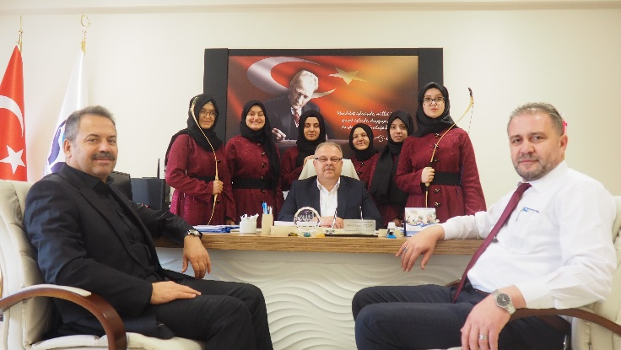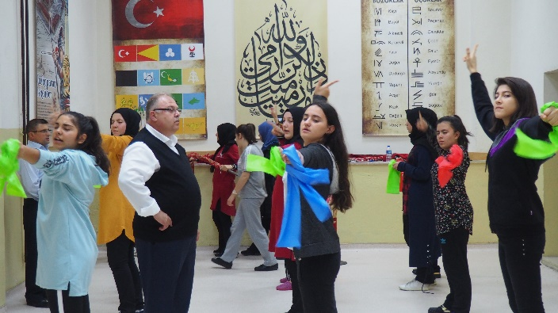

ZEKA OYUNLARI ATÖLYESİ
Zekâ Oyunları atölyesi; düşünmeye, strateji geliştirmeye, birkaç adım sonrasını hesaplamaya yönelik, çocukların stratejik planlama yönünü geliştiren ve aynı zamanda problemlere yaklaşımlarını sorgulayıcı yönde etkileyen bir atölyedir.
Atölyemiz, çalışan gruplar arasında stratejik düşünme yönünü geliştirmeyi ve keşfetmeyi, yetenekleri var ise açığa çıkarmayı hedefler.

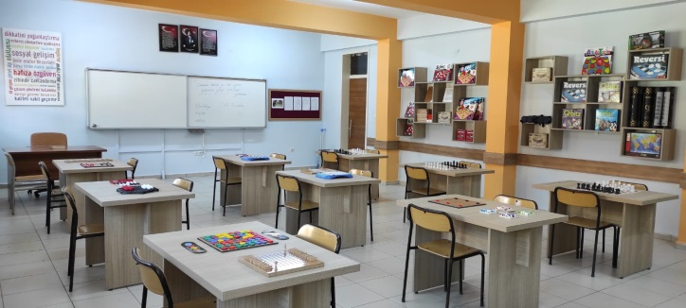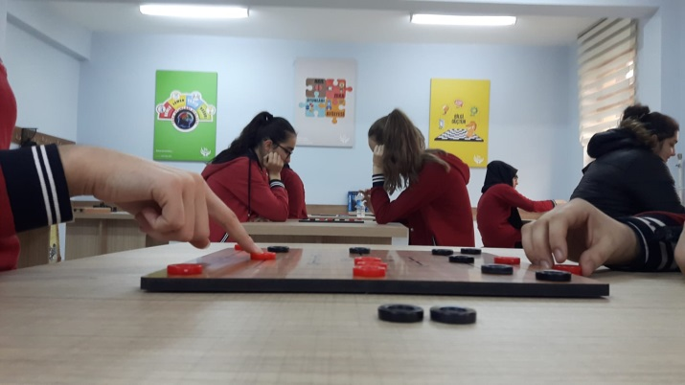

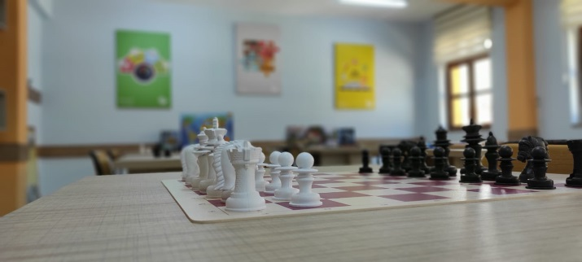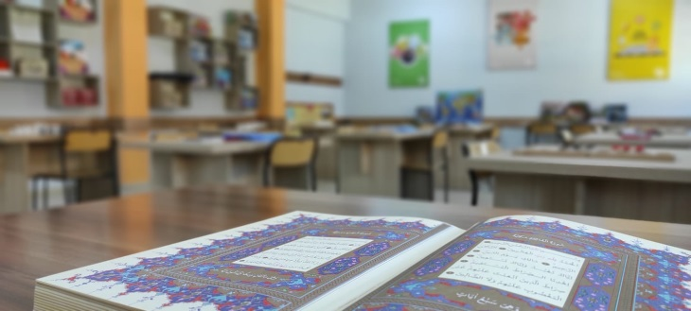

EBRU ATÖLYESİ
Ebru Türk geleneksel sanatları içerisinde önemli bir yere sahip. Bir dönem unutulmaya yüz tutan ebru giderek yaygınlaşan bir Türk sanatı… Renklerin suda yüzdürülerek elde edilen ve hiçbirisi birbirine benzemeyen, tekrarı mümkün olmayan bambaşka bir dünya… Suyun rüyası ya da renklerin su üzerindeki dansları… Ebru teknesinin başına geçen kişi kendi iç resmini yapar gibi..
Öğrencilerimizin iç dünyalarını bu güzel sanatla süslemelerine vesile olmaya çalışmaktayız...

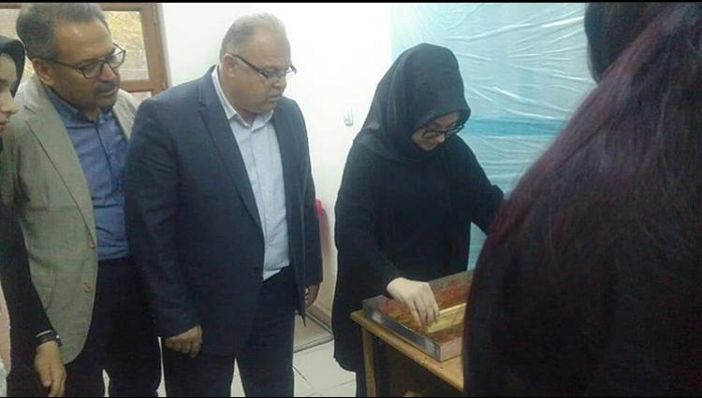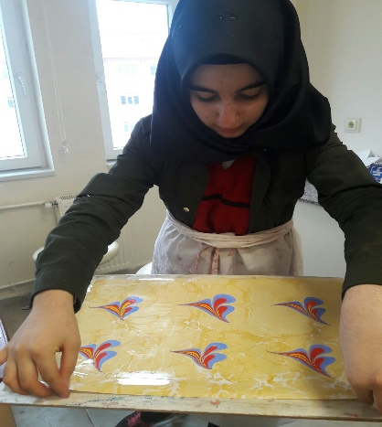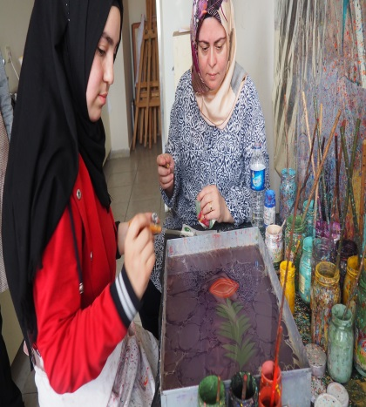

“ HÜMA BAKIŞ “ Yazarlık Ve Dergi Çalışmaları
Öğrencilerimizin kalemlerinin güçlenmesi adına ürünler ortaya çıkarmalarını teşvik amacıyla kurduğumuz EDİTÖRYA atölyemizde belirlenen temalar hakkında gazete dergi ve fanzin çalışmaları yapmaktalar.

Magic of RİYAZİYE
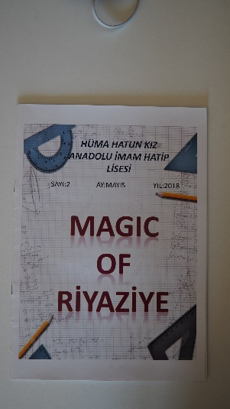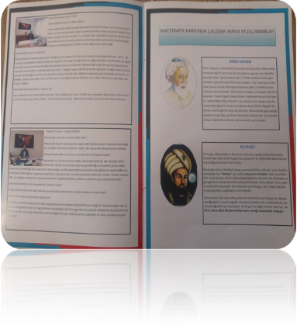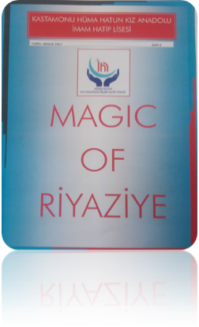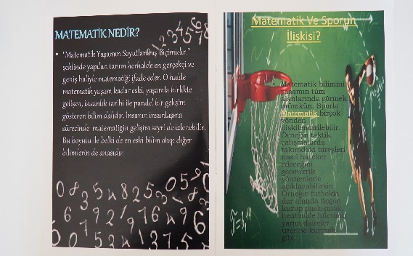

Arapça Dergi
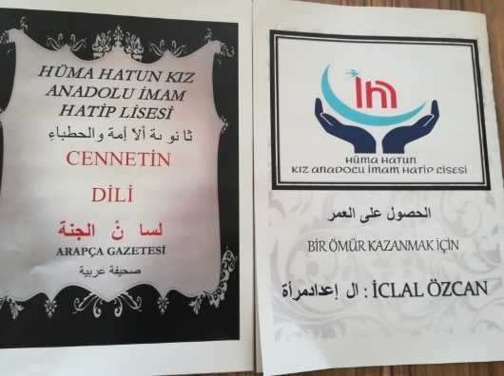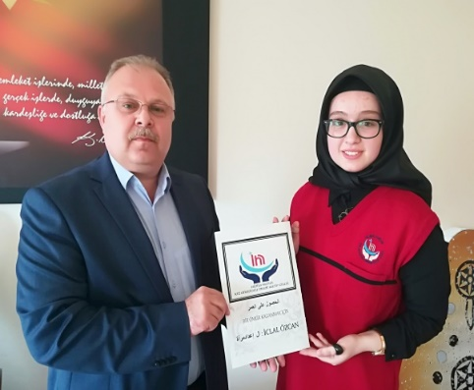

Edebiyat Çekici
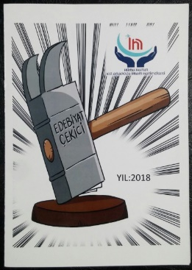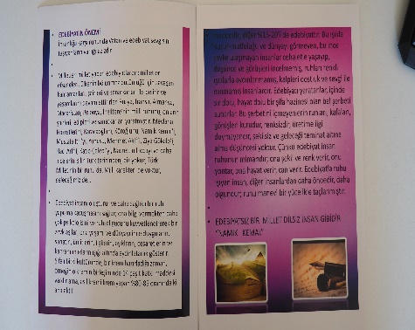
Genç Yolcu (Arapça Dergi) Düşün (Felsefe)
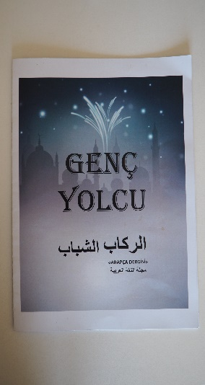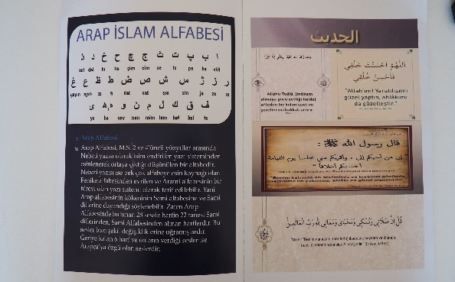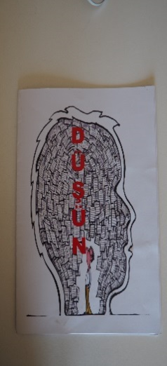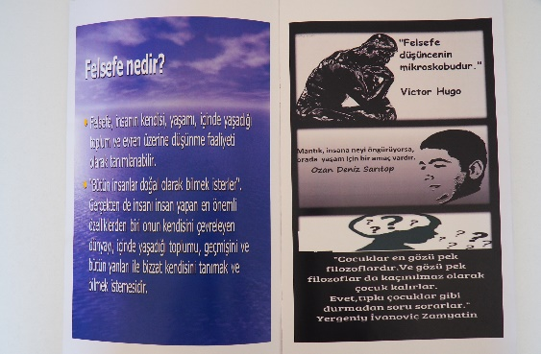

KARİYER GÜNLERİ SEMİNER VE SUNUMLAR

Başhekim Yard. DR. Seyit SERT Yazar Erdal ARSLAN
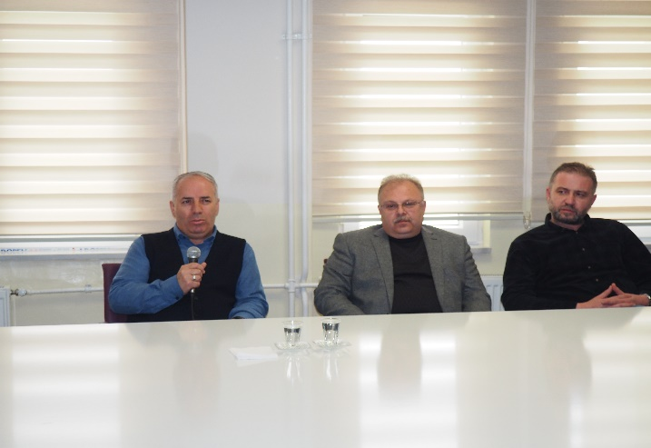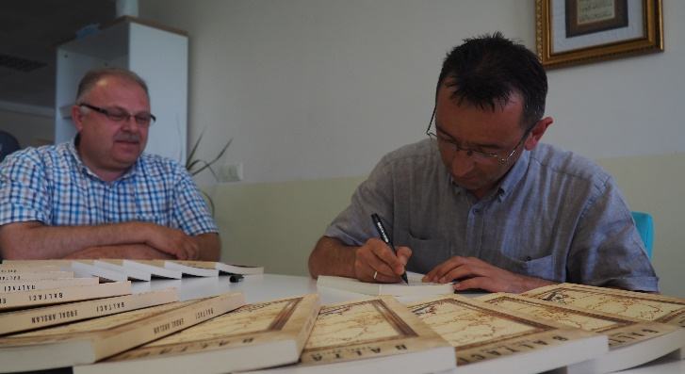
DR. Senai DEMİRCİ Yazar Sinan YAĞMUR
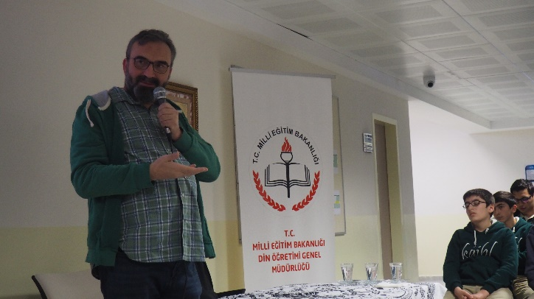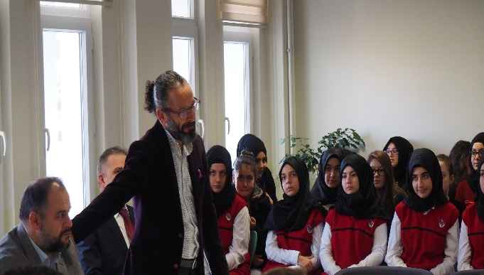

Yazar Sadık YALSIZUÇANLAR Doç. Nadir YURTOĞLU
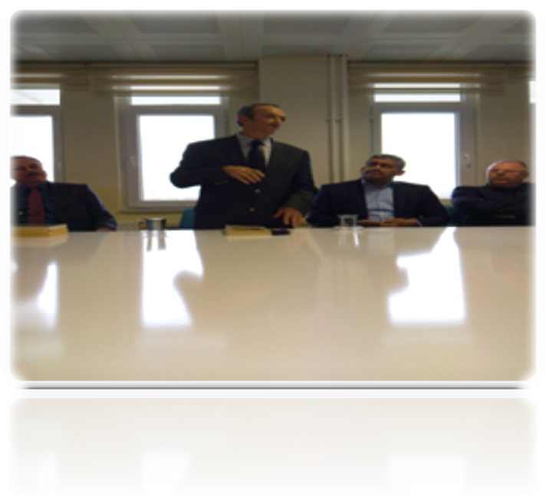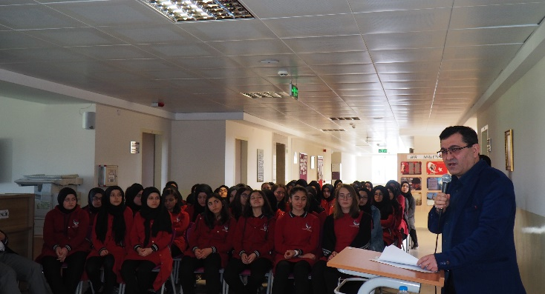

DİB Eski başkanı Tayyar ALTIKULAÇ Yazar Abdülhamit Kahraman
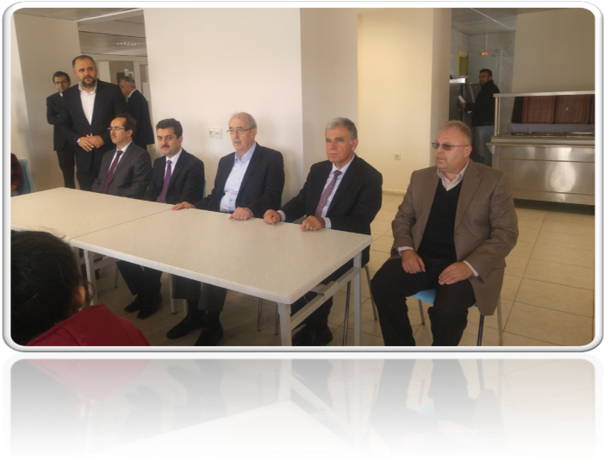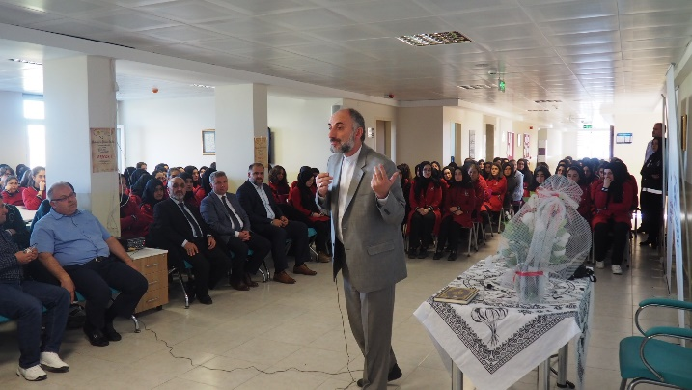

Prof. Dr. Yavuz UNAT Kastamonu Turizm Derneği İl Tanıtımı
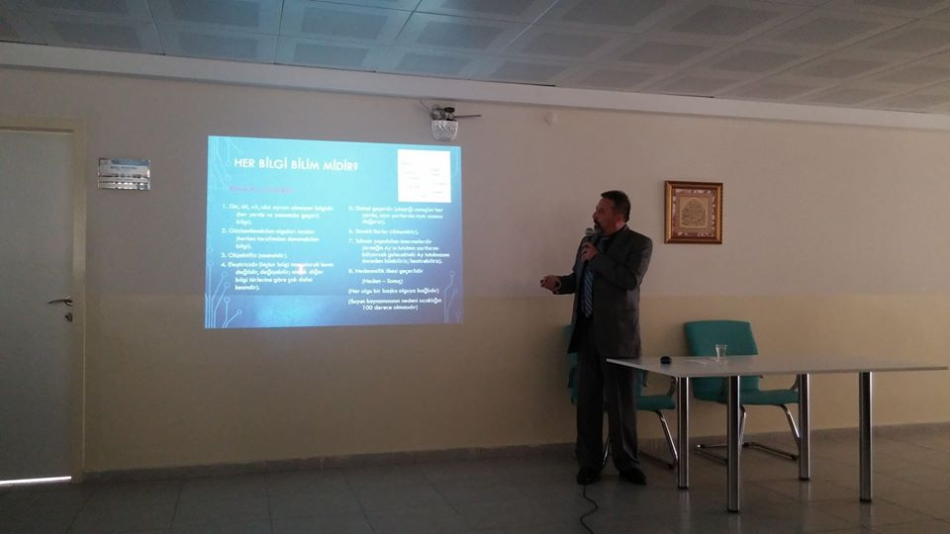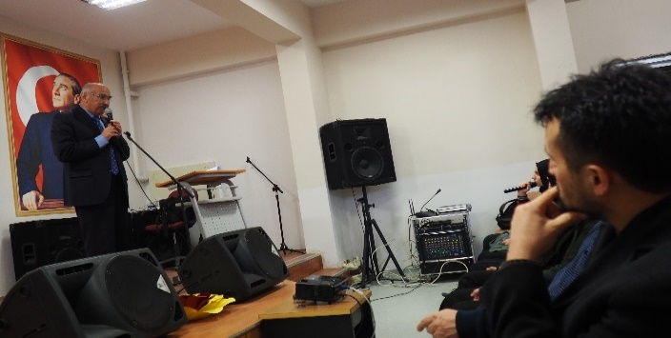

İstanbul Vaizlerinden Muhammed Masum VANLIOĞLU
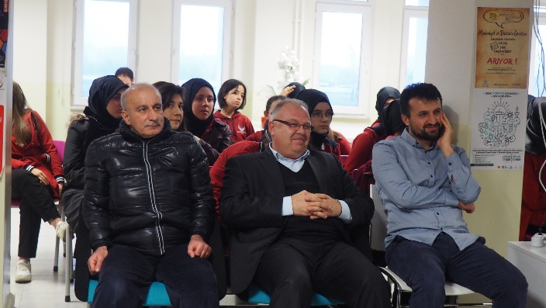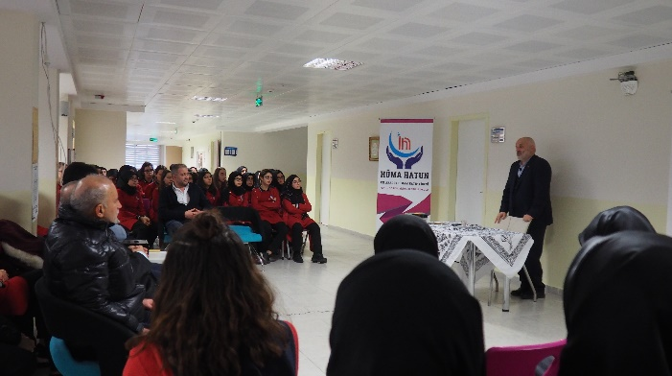

Devlet Sanatçısı Rafet KÜLLÜOĞLU
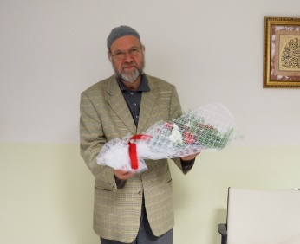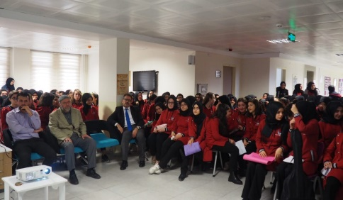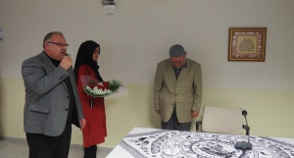
Prof. Dr. Ali Rafet ÖZKAN
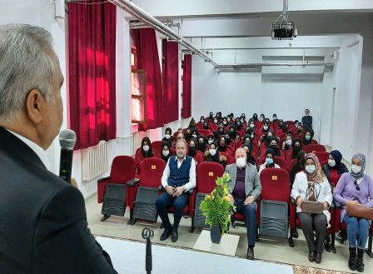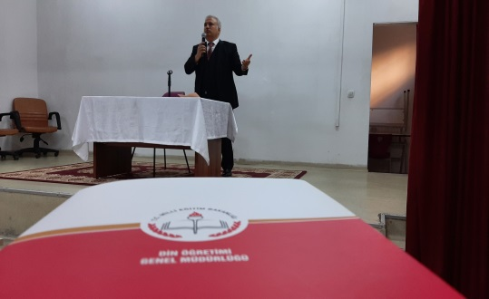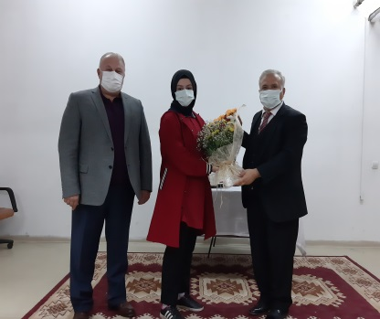

Doç. Dr. Sadi TÜRKKAN
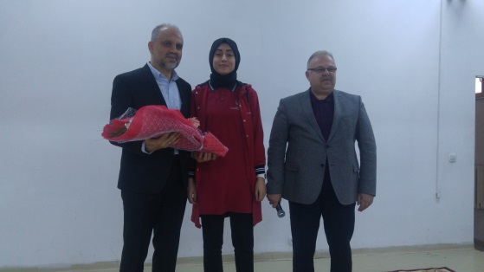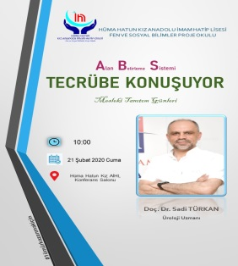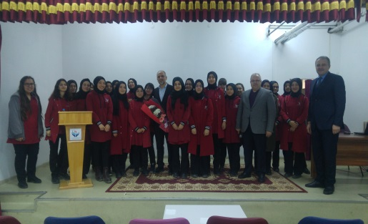

OKUL TANITIM ÇALIŞMALARI

Afiş ve Broşür Çalışmaları

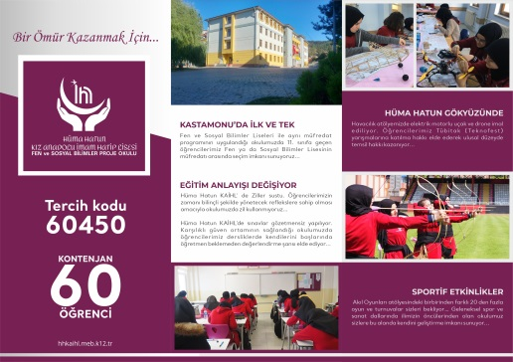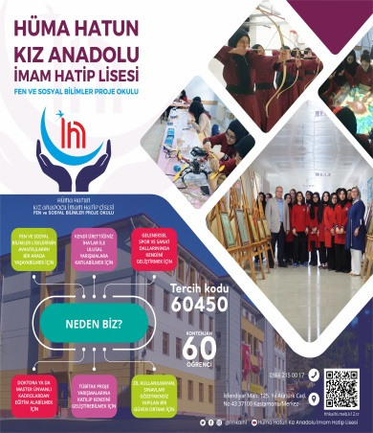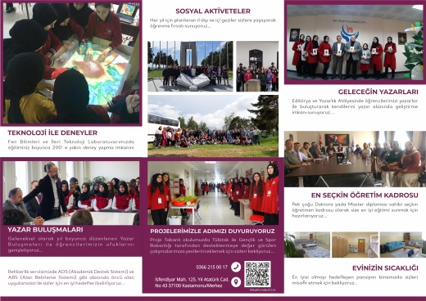

Pansiyonumuzdan Kesitler

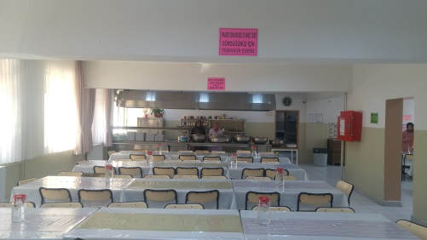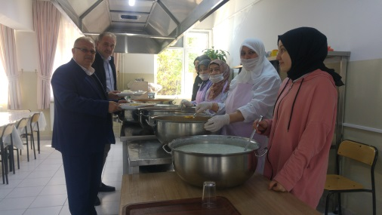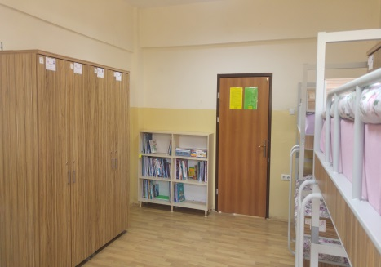

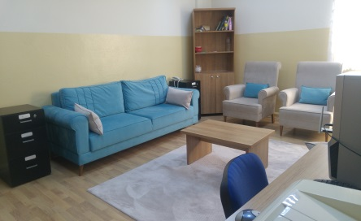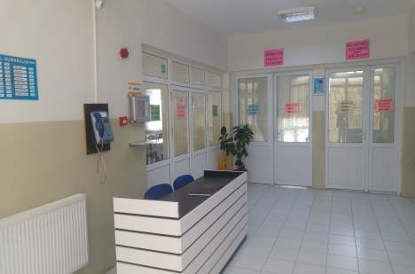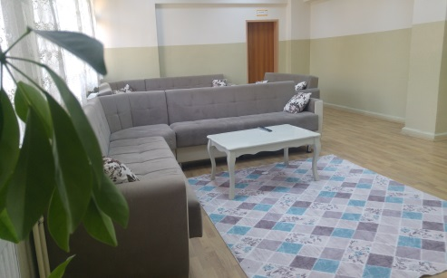

YARIŞMALAR

Kur’an-ı Kerimi Güzel Okuma Yarışması

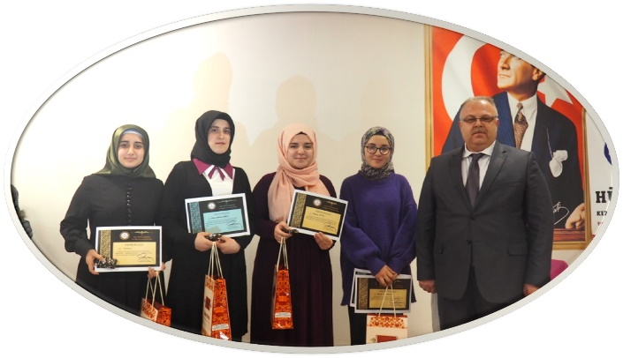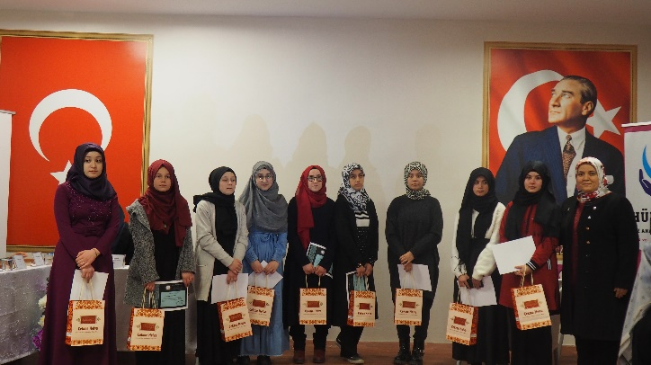

Okçuluk Yarışması

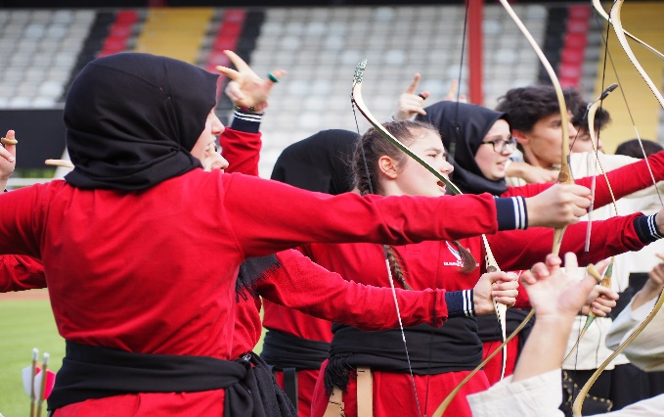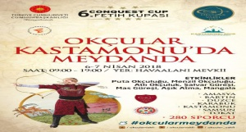

Hafızlık Yarışması Kompozisyon Yarışması

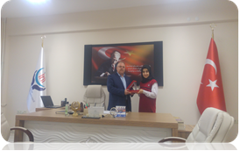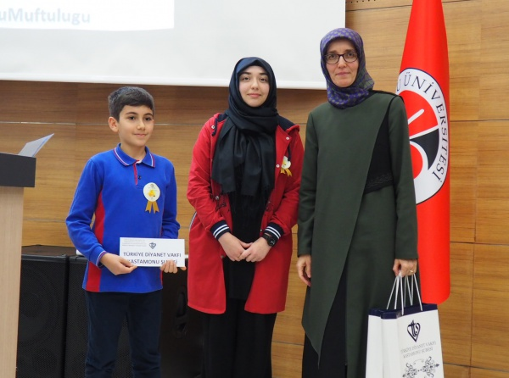

sosyal sorumluluk projeleri ve özgün çalışmalar

Gönül Kardeşliği Projesi
Yapılan çalışma kapsamında öğrencilerimiz gönüllü olarak biriktirdikleri harçlıklarıyla belirledikleri ailelere ziyaretler gerçekleştirerek çam sakızı çoban armağanı hediyeler götürmekteler. Dönem sonuna kadar devam edecek olan çalışma ile 5 ihtiyaç sahibi aileye ziyaret gerçekleştirilmesi hedeflemekte.

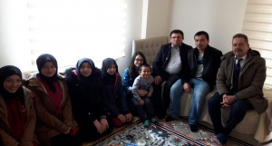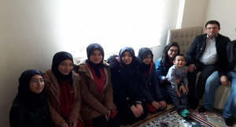

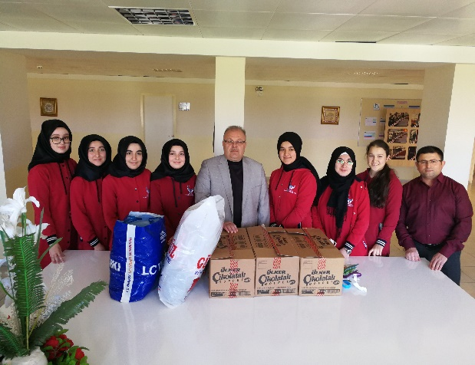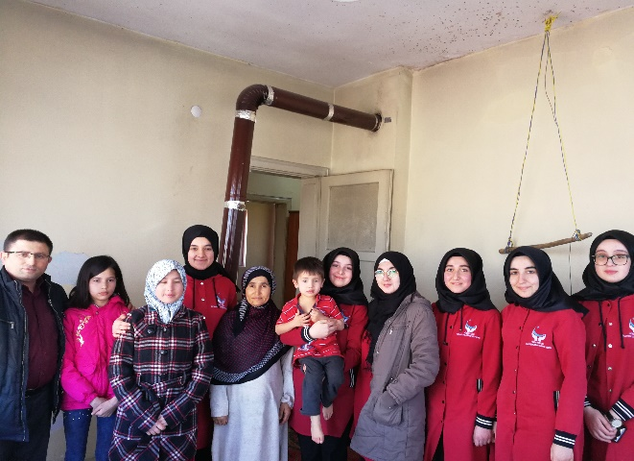

Kitap Toplama Kampanyası
Yapılan çalışma öğrencilerimiz kitap toplayarak, ilimizdeki orta ve ilkokullara hediye etmekteler.
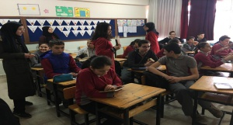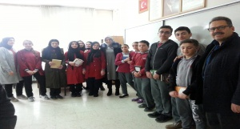

Proje Okulları Rehberlik Servislerimizin Özgün Projesi
"Alan Belirleme Sistemi (ABS) "
Fen ve sosyal bilimler proje okulları olarak öğrencilerin kapsamlı eğitimlerinin yanısıra çok yönlü bir rehberlik anlayışına da sahip olması kaçınılmazdır. Bu sebeple okul rehberlik servisimiz ve Kastamonu AİHL rehberlik servisi ile iş birliğinde, öğrencilerin kendi ilgi, yetenek ve mesleki değerlerinin doğrultusunda doğru alan, bölüm ve meslek seçimlerini yapabilmeleri amacıyla ABS (Alan Seçim Sistemi) ni hayata geçirilmiştir.
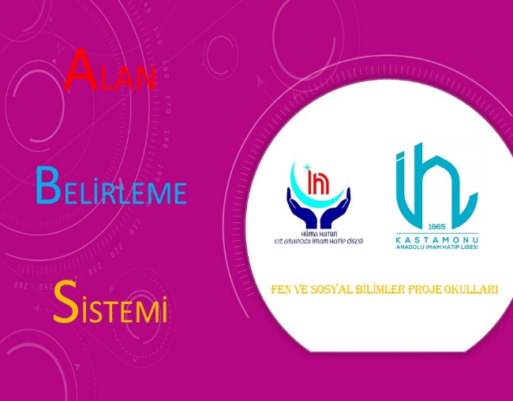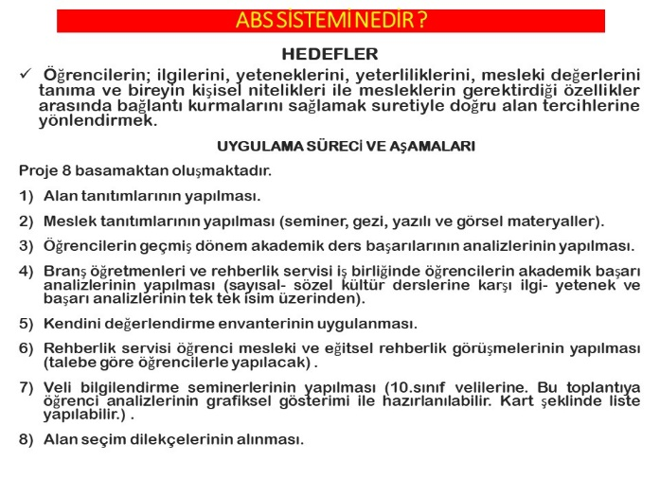

Akademik Danışmanlık Sistemi
Okulumuzda 11 ve 12. Sınıf öğrencilerinin her 3-4 üne 1 danışman öğretmen atanarak yüksek öğrenim sınavlarına yönelik psikososyal, akademik vb alanlarda danışmalık yapılmaktadır. Öğrencilerin bu süreç içerisinde kimlik kişilik gelişimine katkıda bulunmak, karar alma mekanizmalarını geliştirmek, meslek ve alan tanımak gibi konularda destek sağlanmaktadır.

“Bir Fidan Bin Gelecek “Ağaçlandırma Projesi
Millî Eğitim Bakanlığı Din Öğretimi Genel Müdürlüğünün Başlattığı ´´Bir Fidan Bin Gelecek Ağaçlandırma Projesi ´´ kapsamında Orman Bölge Müdür Yardımcısı Mahmut ŞENTÜRK Bey ´in de katılımıyla İmam Hatip Kampüsünde eğitim öğretim yapan 4 okulun öğrencileri eşliğinde okulumuzun bahçesinde ağaçlandırma çalışması gerçekleştirdik.
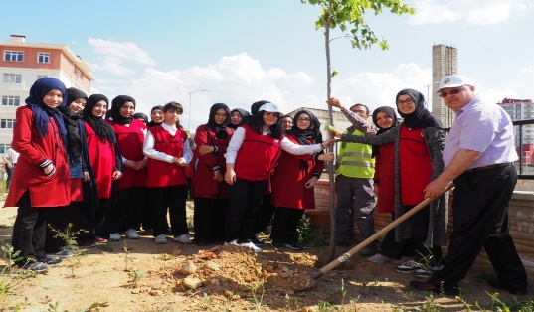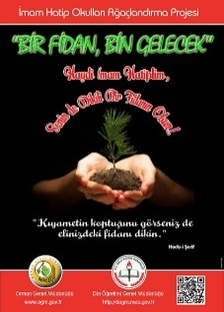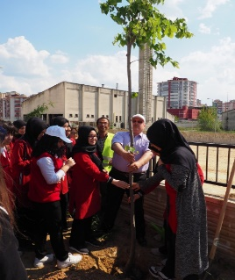
Medeniyet ve Değerler Kulübümüzden "Her Güne Bir Eser" Projesi
Kastamonu Hüma Hatun Kız Anadolu İmam Hatip Lisemiz ile Vakıflar Bölge Müdürlüğü iş birliğinde "Her Güne Bir Eser" projesiyle öğrencilerimize Kastamonu vakıf medeniyeti tanıtıldı. Yapılan çalışmalar ilimizdeki yerel basında yayınlandı.
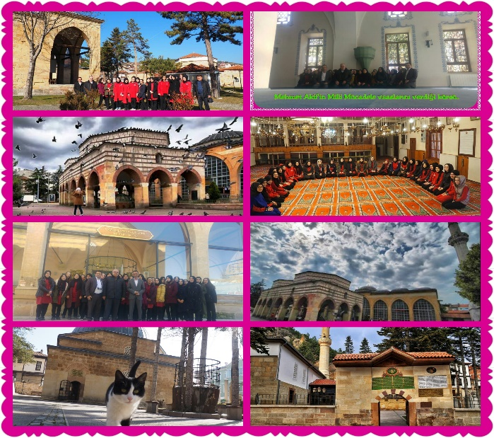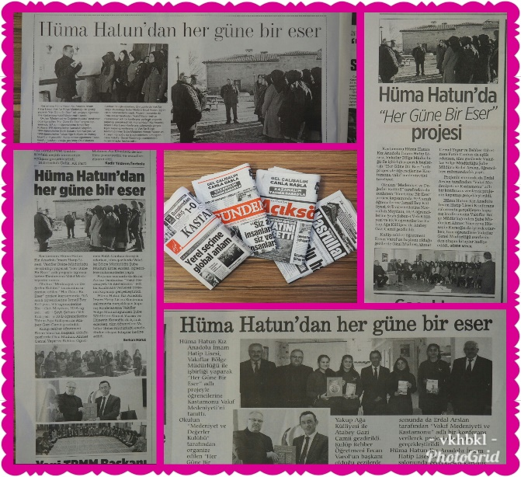

TÜBİTAK Değerlendirme Kurulu Okulumuzun Sergileyeceği Projeleri Açıkladı
TÜBİTAK Kastamonu il temsilciliği tarafından okulların TÜBİTAK 4006 proje değerlendirmeleri yayınlandı. Okulumuzun da sergileyeceği projeler belirlendi. Buna göre Nisan ayında sergilenecek projelerimiz belli oldu. 21 adet proje sergilemesi yapılacak.
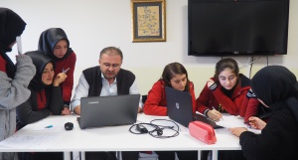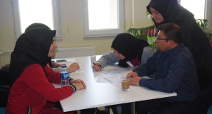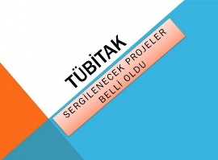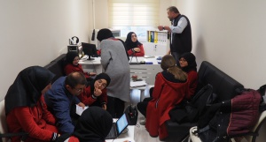

Kur´an-ı Kerim Okuma Halkaları ile Yüce Kitabımızı Hatmediyoruz
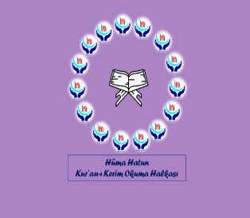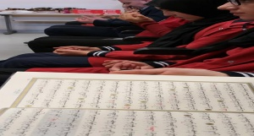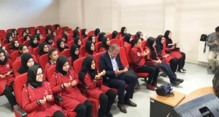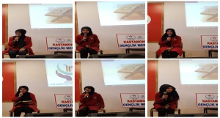

Beyaz Perde Günleri
Okul olarak beyaz perdede yayınlanan MEB tavsiyeli filmlere gidiyoruz.

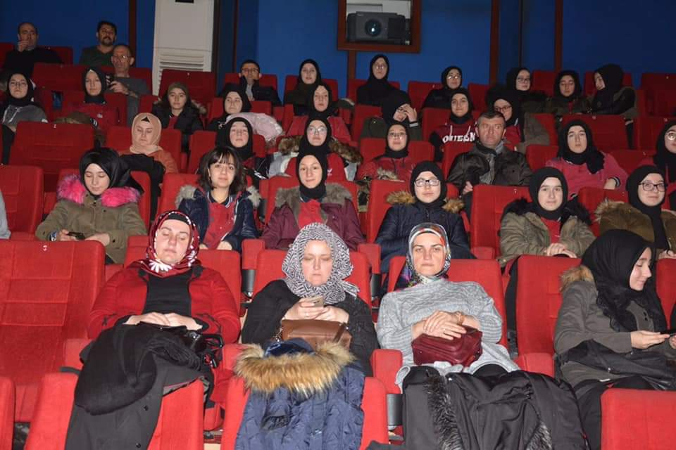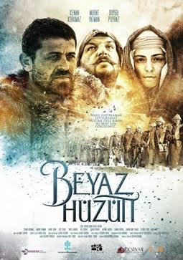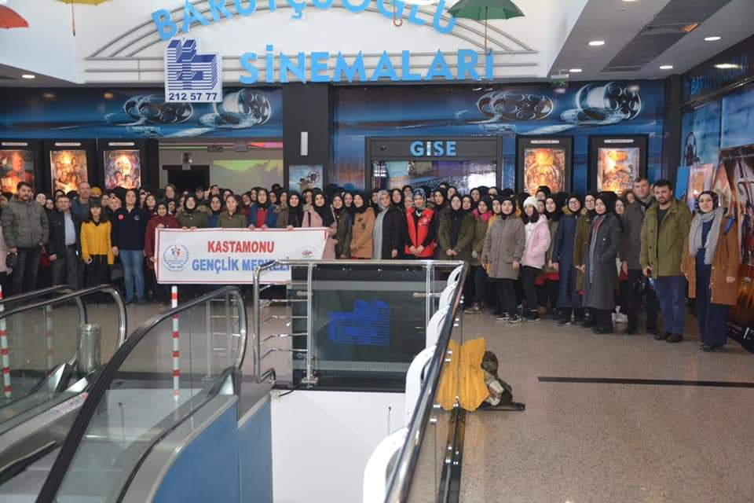

FEN VE SOSYAL BİLİMLER PROJE OKULLARI DANIŞMA KURULU
Danışma kurulumuz 2018– 2019 Eğitim öğretim yılı başında kurulmuş olup Fen ve Sosyal Bilimler Proje okullarımızın üniversite ile olan işbirliğini güçlendirmek amacıyla faaliyetlerine devam etmektedir. Kastamonu Üniversitesi Hocalarından Oluşan Danışma Kurulumuz ;
Prof.Dr Zekeriya YERLİKAYA | Doç.Dr Burhan BALTACI
Doç.Dr Selahaddin KAYMAKCI | Doç.Dr Talip ÇETER
Doç.Dr Nadir YURTOĞLU | Dr. Öğrt.Üyesi H.İbrahim AKYÜZ
Doç.Dr Aybaba HANÇERLİOĞLU | Dr.Öğrt.Üyesi Temelkan BAKIR
Doç.Dr Hakan ŞEVİK | Dr.Öğrt.Üyesi Recep ÖZDİREK

TSE OKULUM TEMİZ BELGESİ

Okul müdürümüz Ahmet Cemal Yaşar Kastamonu’ a ilk olarak TSE "Okulum Temiz Belgesi’ni valimiz Sayın Avni Çakır'dan teslim aldı.
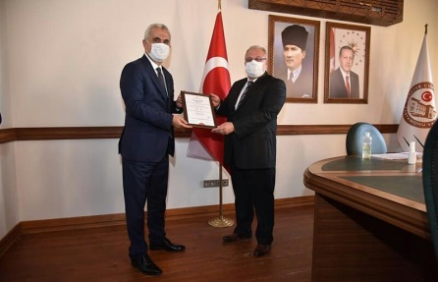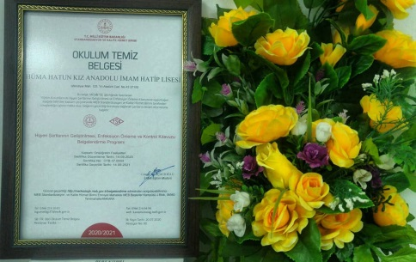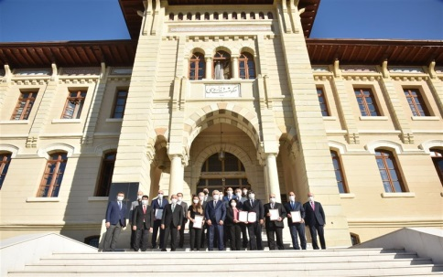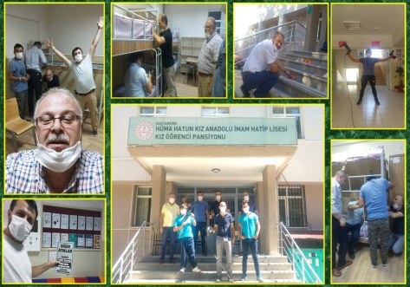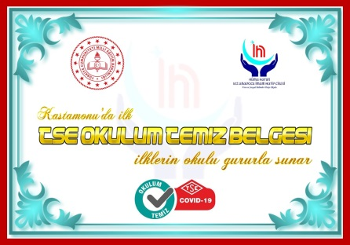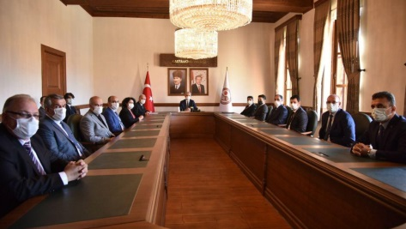

Unutulmamalıdır ki;

Bir yerlerde güzelliklere şahit olmuşsanız,

orada gecelerini uykusuz geçirmiş insanlar vardır...

Gayret Bizden, Tevfik ve inayet Allah (cc) ‘ tandır.

